第一章 概 述
  - 用途
HD-2123Z型(在线)钠离子监测仪（以下称钠表）适用于监测凝结水、蒸气、给水、除盐水中等水质中钠离子含量，而且可以连续监测凝结器泄漏和阳床失效。
  - 特性
● 世界首创多通道一体化，实现四路水样同测(此项已申请专利)。
● 采用加装pH电极，实现自动酸性调节，确保测量水样达到pH10.5以上。
● 独家实现二点全自动周期校准.
● 汽水钠取消扩散管，实现气动碱化且气量可调，维护量超低。
● 自动碱化保护功能，碱化程度可调范围宽，可用于汽水及阳床钠离子测定。
● 320×240超耐用高清大液晶屏，八参数同屏显示(pNa值、浓度值μg/L、电极电位mV数，电极斜率、温度及时钟等参数)，屏背光可调。
● 能以曲线形式显示历史数据，7000条历史数据记忆。
● 兼容性强，进口与国产电极可通用。
● 符合IP55国际防护标准。
- 采用气动碱化技术，使易损件和维修量减至最低。
- 辅以前置碱化装置，可测组床钠。
- 国内外独家采用最先进32位机、ARM系统CAN总线技术，实现高可靠性、高精度、高速
度及便于功能扩展。使用户充分享受后续的增值服务。
- 点阵背光LCD中文菜单显示，可同时显示被测水样的钠含量值、温度值、电流值、状态、
星期、年月日、时分秒等。
- 自动温度补偿，保证测量准确。
- 采用优质电极使仪器稳定性大大提高，电极实现长寿命（使用5年的记录）。
- 提供能任意扩展的隔离输出信号给外部记录仪。
- 以现场的标准缓冲液为标准，可任意一点或两点校准及评价电极特性。
- 记事本功能：忠实记录500条仪表状态。
- 对比度任意调节
- 网络功能：多表直接连接，数字远传，遥控操作，功能保证安全。

1.3配置
①分汽水钠或阳床钠。
②分壁挂式及配盘式：壁挂式靠四个孔固定；配盘式需开方孔。
③分单通道及多通道。多通道最少一路水样(单通道)，最多四个水样(四通道型) ，标准配置为单通道表。
④分RS485或CAN总线两种数据传输。

第二章 工作原理
测量方法是直接电位法。
为了防止H⁺离子对钠电极的干扰，需要用碱化剂对水样进行碱化处理，使水样pH>10。

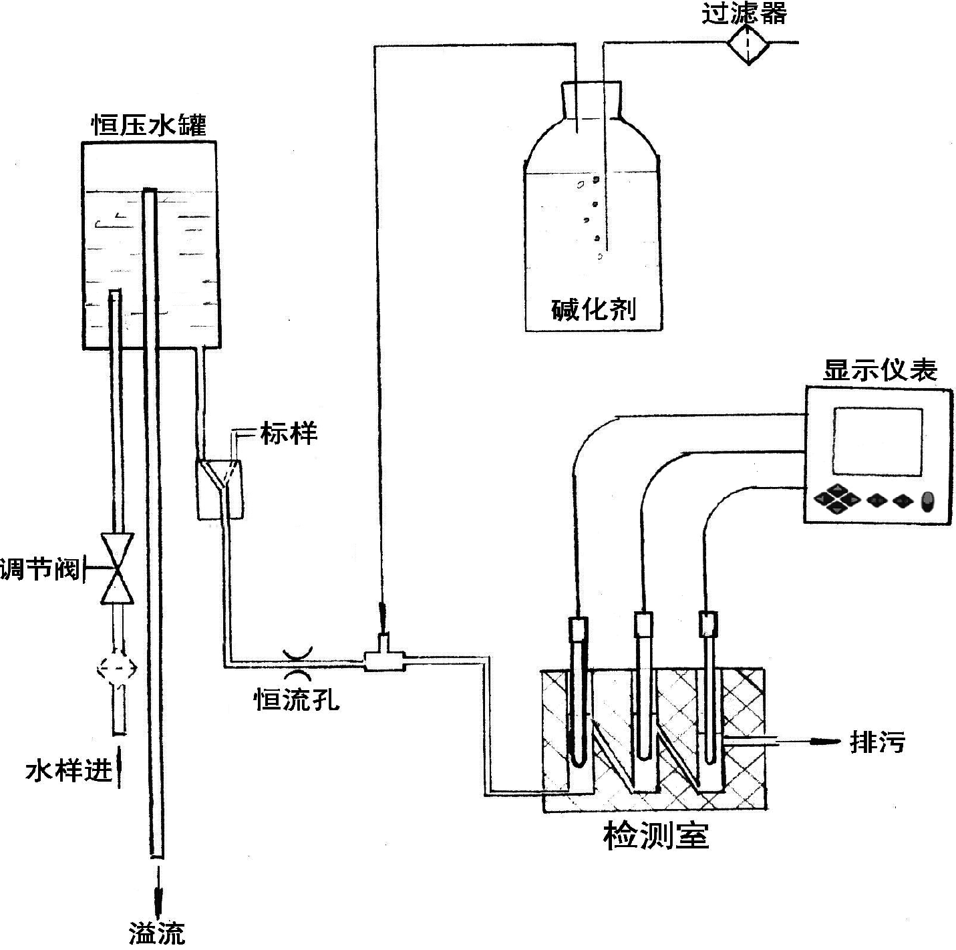

图1 钠表化学流程图
本钠表利用二异丙胺来调整水样的pH值。
当水样pH值≥7时，只需借助液体流动时对管路产生的负压，将碱气吸入。在管路中形成均匀的气泡，达到水样碱化的目的。水样为酸性，尤其是用于测阳床钠时，需辅以前置碱化装置，以保证水样碱化。对于阳床钠，由于介质酸度较强（PH值≤3）本仪器要采用二次碱化处理，即在仪器后部外挂带有硅胶管的碱化屏，样水先通过周边充满碱化液的硅胶管再进入仪器内进行二次碱化。这样能有效地把酸性很强的介质的pH提高到10.5以上。
见图2（钠离子后部带外挂碱化装置的图片）

钠离子测量电极与参比电极的电位差与水样中的钠离子浓度成对应关系，并符合能斯特公式：
$E=E0+\frac{\text{RT}}{\text{nF}}\text{LogC/cis0}$

E:电极的电位差 E0：当C=cis0时的电极电位
R：气体常数 T：样品的温度
n：离子的价态 F：法拉第常数
C：钠离子浓度 cis0：等电位点的离子浓度

第三章 主要技术指标和使用环境条件
3.1主要技术指标
显示 |  | 中/英文显示，320×240大屏幕点阵液晶
量程 |  | pNa：0.00～9.36，Na+：0.01μg/L～23.0mg/L (-1000～+1000)mV
最小分辨率： |  | 0.01pNa，0.01ug/L，0.1mV
基本误差 |  | pNa：±0.01 ±0.5mV(在温度准确前提下)
 |  | Na+(浓度值)：±3% red
 |  | 温度：±0.5℃
稳定性 |  | pNa: ±0.01pNa/24h ±0.5mV/24h
重复性 |  | pNa:±0.025
温补附加误差 |  | ±0.025/10℃
温度补偿范围 |  | (5～60)℃
通道数 |  | (1～4)CH
测温范围 |  | (0.0～99.9)℃
响应时间 |  | 在2min内达到90%F.S
信号输出 |  | (4～20)mA (250～500)Ω
通讯输出 |  | RS485 或CAN总线（可选配）
环境条件 | 储运温度 | (-25～55)℃（不含电极，电极要高于0℃）
环境条件 | 环境温度 | (5～45)℃
环境条件 | 环境相对湿度 | ≤85%RH(无冷凝)
环境条件 | 空间 | 无阳光直射，无腐蚀性气体
样品要求 | 水样温度 | (5～50)℃
样品要求 | 水样流量 | (6～40)L/h
样品要求 | 水样压力 | (0.01～0.02)Mpa
样品要求 | 水样允许固体成份 | ≤5微米（不允许有胶状物、无油脂）
报警继电器输出触点容量 |  | AC220V，2A
电源 |  | AC:220V±22V 50Hz±1Hz 功率：50VA
外形尺寸 |  | (670×420×180)mm(高x宽x深)
开孔尺寸 |  | (630×380)mm(高x宽)
重量 |  | 20Kg
3.2仪器使用的环境条件及样水条件，如技术指标中所示。
环境条件 | 储运温度 | (-25～55)℃（不含电极，电极要高于0℃）
环境条件 | 环境温度 | (5～45)℃
环境条件 | 环境相对湿度 | ≤85%RH(无冷凝)
环境条件 | 空间 | 无阳光直射，无腐蚀性气体，无电磁干扰
样品要求 | 水样温度 | (5～50)℃
样品要求 | 水样流量 | (6～40)L/h
样品要求 | 水样压力 | (0.01～0.02)Mpa
样品要求 | 水样允许固体成份 | ≤5微米（不允许有胶状物、无油脂）

第四章 仪器的安装和启动
  - 整机安装：本仪器安装形式为盘式或壁挂式。
4.1.1盘式 对于盘式开孔尺寸见图2。
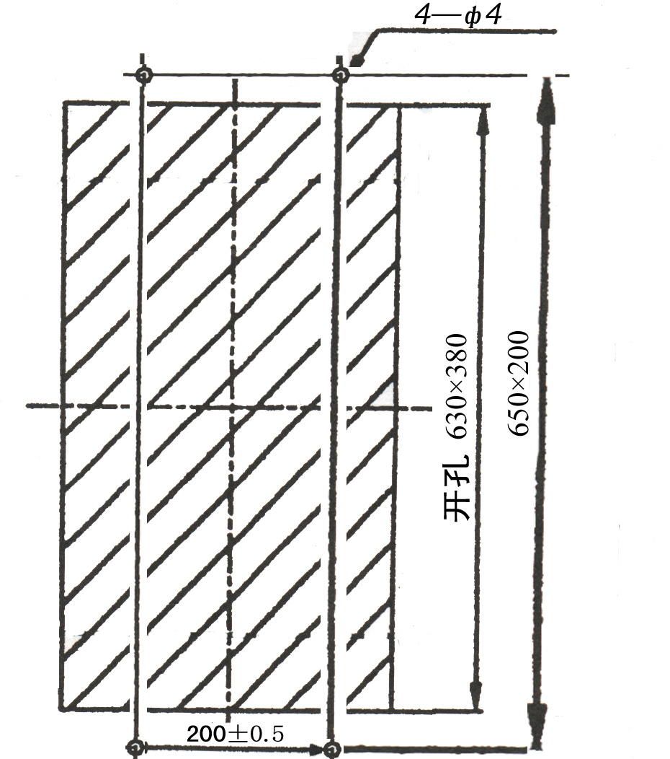

图2 配盘式安装开孔尺寸图
4.1.2壁挂式

壁挂式靠四个直径6.5的孔（4个M6×30的螺钉）固定，孔距为（340×660）mm，其中340为宽，660为高，无需开大孔，但是仪器下方150mm处，应开有直径20的圆孔，做为排污管排污用。
注意：以上两种安装形式的钠表，最佳的安装高度为仪器显示屏距地面1500mm为宜，仪器下方需留有高度>200毫米的空间，以保证排污顺畅。
  - 整机接线：所有电气外接线从仪器下部引入。本仪器接线有220V电源线三根（相、中、地）接在位于左侧盖板下面的3P端子上；为安全起见，必须可靠接地。电流输出两根线（如距离超过50米需用屏蔽线）。高、低限报警，输出线6根。3根一组，分常开和常闭两触点，电极（测量、参比温度）线各二根。所有信号线路接至电气箱内的端子上、端子接线图（见图3）。松开电气箱前面板的4个螺钉，即可看见端子。
1 | 2 | 3 | 4 | 5 | 6 | 7 | 8 | 9 | 10 | 11 | 12 | 13
参比 | 测量 | 屏 温  蔽 度 |  | 电流输出 |  | 其它功能 | 通  讯 |  | 低限报警 |  | 高限报警
图3 端子接线图
4.3 电极安装
去掉电极防护帽（参比电极还要去掉位于上部的护套），放入测量池中（如图4），电极引线接到电气单元端子上（见图3）。
4.4 管路连接：所有管路进出口均在仪器下部。
进样管：采用Ф6×1软PVC管或Ф6不锈钢管（用户自备）
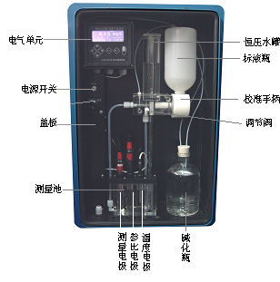
排污管：Ф12×2软管。
图4 仪器正面示意图

4.5整机启动
4.5.1通水样：调节流量调节阀，使水样能充分溢流,而又不会溢出，运行1小时。
4.5.2加注碱化液：小心将氨液倒入碱化瓶（液面至4/5位置）用塞子塞紧。此过程注意防护，若有条件最好手戴橡皮手套，眼戴安全护目镜。
4.5.3通电：仪器接通电源即开始启动,此时钠表LCD显示屏出现背景光。
十几秒钟后LCD屏出现仪器型号、名称；再过几秒钟出现仪器主菜单，如人为不干预，再过约几秒钟自动进入运行菜单。
4.5.4设置：必要时进入设置菜单对仪器进行报警值、输出值、标液值、电极参数值等的设定（也可不必操作，按仪器的缺省状态执行）。
4.5.5标定：初启动时、仪器运行中发现数值超差或更换电极后，需对仪器进行标定。
4.6停机：如需要人为关机或估计断流需要1周以上，则必须按下列步骤进行操作。
4.6.1关闭进样阀；
4.6.2关闭电源；
4.6.3将电极杯中的水样排放掉；
4.6.4将碱化瓶中液体倒出；
4.6.5给参比电极及测量电极均套上保护帽，帽中要存有水样。
注意：1）电极顶端切忌干燥保护，必须浸泡保护。
2）钠电极尤其是测量电极，用与不用都存在寿命期问题，一支新电极寿命期约为8个月，超过8个月，性能严重变差，如继续使用则退居二线运行，因此产品保修期为1年，电极仅保8个月。

第五章 菜单操作方法
5.1版本
由于用户的特殊需求、软件的不断完善和功能的增加，软件会不断的变化和升级换代，软件和说明书都有版本号。二次表在开电运行和复位后会有版本说明。用户在使用时,一定要注意用户说明书与仪表软件的版本应一致。本版软件为V2008-C1.3。
5.2功能键的说明
HD-2123Z系列表选用带背景光的点阵图形式液晶显示屏，可方便地实现图形和中文的显示，更方便用户使用。面板上有八个触摸式按键（见图5）：
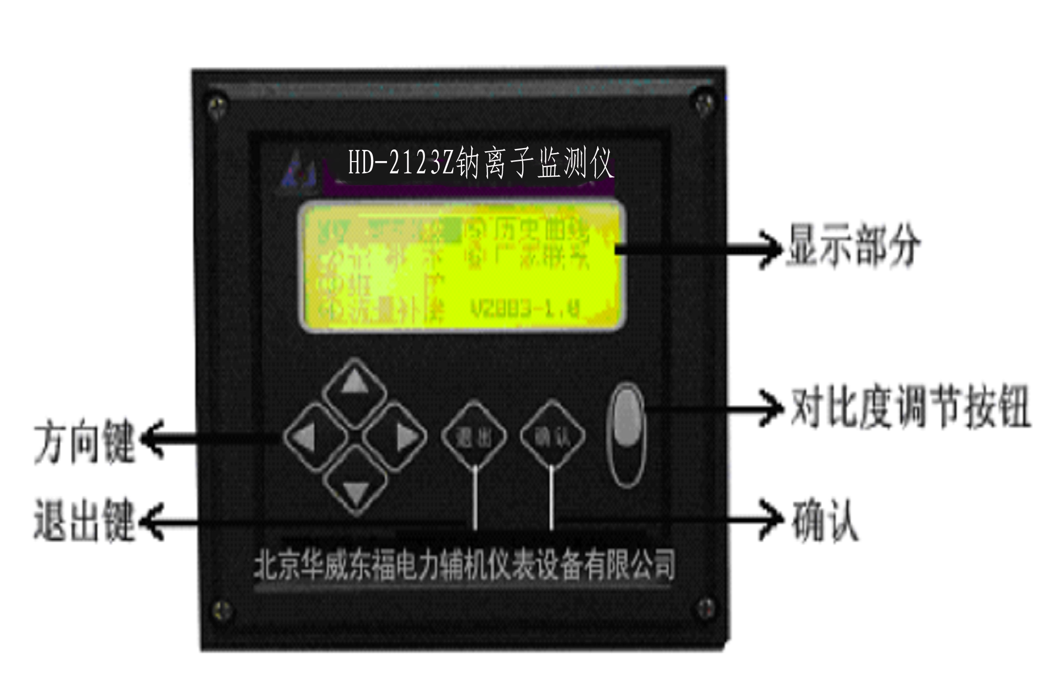
图5 HD-2123钠表电控面板布局
4键为方向键, 按动它们可在菜单项中向上、向下、向左和向右将光标移到所要选的项目上。进入数据修改时，▲▼键分别增加或减小数值。连续按下不放，将加快数据的变化速度。
退出键是退出当前状态。在测量状态下，按退出键，进入主菜单；进入任何一级菜单后，按退出键将退回到上一级菜单，连续按动可一直退到测量状态。
面板右侧椭圆形内是两个对比度调整键。
5.3开机
接通电源仪表自动显示见图6。
图中北京华威东福电力辅机仪表设备有限公司，为北京边华电化学分析仪器有限公司及北京华电化学仪表研究所注册在北京昌平生产基地的子公司
HD-2123Z（在线）钠离子监测仪

北京华威东福电力辅机仪表设备有限公司

开机维护
图6 开机画面
三秒钟后,进入自检状态（如图7所示）：
HD-2123Z
表自检，请稍候
北京华威东福电力辅机仪表设备有限公司

图7 自检画面
5.3.1测量模式
自检完成后，进入测量状态（如图8所示）：
23.0 µg/L
25.0℃ 动 4.00mA
正常 周三 04/04/07
08:38:38
时钟
输出电流值
单位
测量状态
钠浓度值
温度值

报警状态
正常即无报警
图8 测量画面
钠值为主显示，尺寸为10mm×10mm；输出电流、温度、状态、星期、年月日和时分秒为醒用户注意。
按退出键，将进入主菜单(见图9)。
①参数 ⑤历史曲线
②记事本 ⑥流量补偿
③维护 ⑦厂家联系
④标定 V2008-C1.3

图9 主菜单画面
5.3.2密码的核对与修改
为防止无关人员的误操作，对影响仪表运行的操作，如参数修改、标定和手动电流源等功能，HD-2123Z表设有密码加以保护，用户只有核对了，才能进入。而对系统运行无影响的操作，就没有口令核对。
用▲▼键输入密码后，按确认键进入下一步，否则将提示密码错误（见图10）。
请输入密码

增加：▲ 减少：▼
输入完毕后按“确认”
8 8 8 8

图10 密码输入画面
显示错误后，将自动退回到主菜单。
出厂时，HD-2123Z仪表的密码与产品型号相同，本表的出厂密码为2123。按键可立即出现出厂密码。
若用户觉得有必要换一个密码,可以对老密码进行修改。
选择“维护”菜单中的“密码修改”子菜单，先核对老密码(见图11)。

请输入密码

增加：▲ 减少：▼
输入完毕后按“确认”
8 8 8 8

图11 密码修改，输入老密码画面

输入错后，将退出；输入正确后，显示见图12：
请输入新密码

增加：▲ 减少：▼
输入完毕后按“确认”
8 8 8 8

图12 输入新密码画面
输入完新密码后，将提示您牢记此密码（见图13）。
请输入新密码

增加：▲ 减少：▼
输入完毕后按“确认”
请牢记此密码

图13 密码修改后提示画面
若忘记密码，请与我们联系。
5.3.3菜单的超时退出
菜单有多层，逐层进入，逐层退出。进入菜单后，每按一次退出键，将退回一级，直至退到测量状态为止。
一旦仪表退出测量状态，进入菜单后，内部的定时计时器将启动，自动记录退出测量的时间长短，在无操作时间超过了5分钟就将自动退回到测量状态。
5.3.4温度的手动设定
为满足用户在特定场合下的需要，本表的温度可以在0～60℃的范围内手动设定。一旦温度设为手动后，显示屏上在温度值的前面将有一个“手”字，仪表也将不检测被测液的实际温度。具体设置方法见“参数”子菜单。
5.3.5显示对比度的调节
HD-2123Z列仪表能自动地跟踪环境温度的变化，自动调整显示的对比度。
为满足使用者的需求，在面板上特设立了对比度调节按钮（参见“功能键的说明”一节）。可以按住不放，以快速变化对比度。
5.4菜单及功能详解
HD-2123Z表的功能很多，由于采用了分门别类的菜单结构，面板上的功能键基本无多意性，操作简单，可按照屏幕上提示进行。如果下面的显示例子中有的参数与您手中仪表的参数不一致，是因为您设置的参数不一致。
5.4.1主菜单（见图14）
①参数 ⑤历史曲线
②记事本 ⑥流量补偿
③维护 ⑦厂家联系
④标定 V2008-C1.3

图14 主菜单画面
用键移动光标选中某项，按确认键进入对应的子菜单，按退出键退回到测量状态。
5.4.1.1“参数”子菜单
此菜单完成参数的显示与修改，参数修改设立了密码。
在测量前，应根据现场情况对参数进行设定。若不设定，对新用户按出厂时的设定值运行，老用户则按以前的设定值运行。
进入“参数修改”菜单后，首先要核对密码，无误后方可进入。有两屏，详见下面说明（见图15、16）

输出上限：200.0 µg/L
报警上限：200.0 µg/L
报警下限：0.0 µg/L
电流：4mA～20mA 0～10mA

图15 参数修改一

↑E=-0.0mV S=1.00
时间修改
温度测量：自动 手动
手动温度：0.0℃

图16 参数修改二
5.4.1.2记事本
二次表能记录200条最近发生的事件及时间，获得符合DIN ISO9000标准的质量控制文件。具体事件如下：
上电运行、关电停运、温度超限开始、温度超限结束、高报警开始、高报警结束、开机维护开始、开机维护结束、手动电流源开始、手动电流源结束、修改系统密码、更改输出上限、更改输出下限、更改报警上限、更改电流输出方式、更改系统时间、更改水质选择、更改电极常数、复位或瞬间掉电、更改温度系数、更改温度测量方式和更改手动温度值（显示见图17）。
↑04/04/12
11/01/11
04/04/12
11/02/11
04/04/12
11/02/18
04/04/12
↓01/03/58
手动电流开始
手动电流结束
关电停运
上电运行

图17 记事本
用键滚动观察前面的事件，用键滚动观察后面的事件。
5.4.1.3“维护”子菜单（见图18）
进入“维护”菜单后，屏幕显示如左。“系统维护”为厂家保留功能，用户不能进入。

图18 维护菜单
用▲▼键选择，按确认键进入，按退回键回到主菜单。
（1）开机维护
仪表在运行过程中，对电极或测量池进行维护时，或断了水样，或取出了电极，这时，仪表采集到的数据是假的，输出的电流，存储的数据也是假的。为避免这种情况的产生，特设立了“开机维护”功能，将输出电流冻结。在联网使用时，微机将探测到仪表正处于在线维护态，停止记录数据，并自动跟踪维护的时间长短。
进入此菜单后，屏幕显示见图19：
将电流冻结在当前值，并送出状态信号给微机。

输出电流冻结在4.00mA

输出电流冻结在12.50mA

冻结 解冻
将电流冻结在当前值
图19开机维护

维护结束后，选择“解冻”，或按退出键。
（2）手动电流源
在该菜单中，输出电流可由用户通过键盘任意设定。设立此项功能的目的有两个：
一：让用户在全输出范围内检查仪表输出电流的准确性；
二：与记录仪或传统的下位机相连时，可以检查记录仪和下位机采样是否正确，以便分清责任。甚至手动控制后接的调节器。
进入菜单显示（见图20）：
特别提醒：在使用此项功能时，因输出电流由用户任意设定，可在全量程范围内变化，要确认接在输出上的调节控制或微机不会产生带有不良后果的控制输出。

图20 手动电流源提示
输出电流的计算：
电流输出范围由“参数设置”菜单设定，不用打开仪表或拨动开关。
仪器提供（0～10）mA或4mA～20mA的电流输出信号，但是与之对应的钠值区间可由用户自行设定，测量的钠值与输出的电流的对应关系如下：
对（0～10）mA输出方式：I={（D-DL）/（DH-DL）}*10mA
其中：I-输出的电流值 D-当前测得的钠
DH-用户设定的10mA电流对应的钠值，即输出高限
DL-用户设定的0mA电流对应的钠值，即输出低限
对（4～20）mA输出方式：I=4mA+{（D-DL）/（DH-DL）}*16mA
其中：I-输出的电流值 D-当前测得的钠
DH-用户设定的20mA电流对应的钠值，即输出高限
DL-用户设定的4mA电流对应的钠值，即输出低限
（3）密码修改
参见“密码的核对与修改（5·4）”一节。
（4）系统维护
一般情况下，用户不应进入“系统维护”，作为厂家调试保留功能。
5.4.1.4“标定”子菜单
正确输入密码后,进入下面画面(见图21)。
①一点标液标定

②两点标液标定

③手动输入E0.S

图图21 标定

●一点标液标定：只用一种标液时对斜率进行标定。
标定前，要先打开防尘盖将标液瓶与仪器的标定手柄接通，向上转动手柄，此时标液进入仪器，按“①一点标液标定”，选择“完成”再选定标液数值。待数值稳定后，按确认键。将手柄向下旋转，取下标液瓶，盖好防尘盖。
●两点标液标定，步骤同上，只是进行第二点标定时，需更换标液2，标液浓度通常选用pNa5和pNa4，标液配制方法参见《水汽试验方法》。
●手动输入E0.S,人工输入电极零点和斜率系数.新电极的斜率系数通常在0.90～1左右。
5.4.1.5“历史曲线”子菜单
该子菜单包含仪表的数字式记录仪功能，在一屏幕上同时实现：历史曲线显示和特定点、特定时间的钠值查询。
“历史曲线”从总体上反映水质的变化趋势和过程，非常有利于发现问题和解决问题。“定时定点”将得到特定点、特定时间的具体被测参数。
此菜单不能被微机封锁。
二次表能存储从现在算起，最近一个月的数据，每5分钟存一点，一个月前的数据将自动被覆盖。
进入该菜单后，最近半天的数据以曲线显示见图22：
04.04.07 09:00 0.000µs/cm 200.00

0.000µg/L

图22 历史曲线画面
按确认键，将进入上下限修改和以前时间曲线的显示或数据查询。
没有数据的点是以0.000来表示的。
请注意：光标所对应的具体时间和具体的钠值，需要定位时十分有用。例如：
例1、某一时间的钠值查询
向后查：按下键，光标向右移动，图形上排的时间变近。光标移到最右边后再按键则会自动翻到下一半天的曲线。
向前查：按键，光标向左移动，图形上排的时间变远。光标移到最左边后再按键则会自动翻到上一半天的曲线。
例2、以前某一段时间的钠值曲线或某点某时钠值的快速查询
在“历史曲线”状态下按确认键，在屏上显示历史曲线状态(如图22所示)：

提前：00天
查询日期：04年04月07日

图23 历史曲线查询设置
用方向键选择需要改变的项，按确认键开始作相应的修改。能修改的项目分别是：显示的上刻度、下刻度及提前的天数。下行自动显示查询的时间。
按退出键,将得到所选日期前半天的曲线。若所给时间超出有效范围,则将出现图24提示：

数据无效

图24 查询时间无效画面
可回到日期输入，“退出”则除了修改的显示上、下限有效外，显示年月日不变。随后就可用方向键定点查询。
5.4.1.6“流量补偿”子菜单
进入该菜单后,屏幕显示如图25所示：
1、测量方式：动态 静态
2、测量补偿值：0.000µg/L

图25 流量补偿设置画面
测量方式是动态时，应选择“动态”，此时进入测量态的显示为“动态”；选择静态时则显示“静态”。
5.4.1.7“厂家联系”子菜单
进入该菜单后，屏幕给出厂家名称，联系地址和电话（见图26）。

北京边华电化学分析仪器有限公司
邮 编：100094
通讯地址：北京5133信箱
电 话：010-62471903

图26 厂家联系地址及电话
5.5高低报警滞后撤消
仪表的上限报警继电器的触点是给用户联接相应的控制电器（如电磁阀等），以组成控制系统时使用。为了防止在报警点附近继电器触点产生抖动现象，仪表里采用滞后撤消的方法。
钠值上升到报警值时，继电器立即闭合，屏幕上立即出现报警提示，但当钠值下降到报警值时，报警不会立即消除，要等到钠值继续回落到一定值时才消除报警。如报警上限设为100µg/L，当钠值上升达到100µg/L时，“超上限”提示出现，高报警继电器常开触点闭合。
但当钠值下降到100µg/L时，不会立即撤消报警，常开触点仍闭合，“超上限”提示仍然存在。只有当钠值下降到100–△钠时，高报警才撤消。

第六章 仪器的维护
本表计必须定期维护，并建立维修记录。
6.1日维护：检查是否断样，气泡是否均匀。
6.2周维护：检查流量、检漏、查碱化瓶液面、补充碱化剂检查气动碱化是否正常。
6.3月维护：标定仪器；检查参比电极内充液是否需要加注，活化测量电极（去掉电缆，取出电极，采用专用液体活化电极1分钟）、加注分析纯二异丙胺液（不使用气泵时4～8周左右）。
6.4年维护：更换参比电极、更换钠电极（在响应时间明显加长情况下）、更换过滤器。

第七章 常见故障排除
(详见下表)
故 障 现 象 | 原 因 | 处 理 方 法
斜率低/斜率高 | - 校验方法不足  - 敏感电极损坏  - 电极需活化 | - 重新校验  - 更换且重新校验  - 活化电极
干扰 | - 电极损坏  - 地线松弛 | - 更换电极  - 检查地线
漂移大 | - 气动泵故障  - 电气故障 | - 检查气路是否堵塞或泄漏,检查泵调节功能是否正常  - 设法重新设置仪器
不能正常校验 | - 标准液及管路污染  - 试剂消耗完  - 流通池污染  - 电极故障 | - 更换标准液,清洗管路  - 更换试剂  - 用去离子水清洗  - 更换电极

第八章 仪器和仪器备件
8.1仪器的成套性
主机（HD-2123钠离子监测仪） 1台
说明书 1本
钥匙 1把
产品检验合格证 1份
随机备件 1套
8.2 随机备件
●保险Ф5×20/12A 2支
●主排污管Ф12×2 L=2000 1套
●PVC管Ф6×1 L=2000 2米
●标液瓶子1000mL 2个
●接咀：Ф6、Ф8 各1个
对于阳床钠：外加外挂碱化装置1套 其它同上
8.3常见备件(供后期订货用)
●钠测量电极 1支
●参比电极 1支

第九章 运输与贮存
9.1仪器运输、装卸时不可倒置，不应受强烈振动和冲击。
9.2库存保管时温度为（5-40）℃，相应的湿度不大于90%RH。附近严禁有腐蚀气体和易燃品。

第十章 制造厂质量保证
10.1售后服务
平时接到服务电话后8小时内解答问题，48小时之内解决问题。
10.1.1保质期
在用户遵守贮存、使用、运输规则的情况下，此产品的保质期为自安装之日起一年，在此时间内由于人为因素或其它不可抗力造成的设备损坏，不在保质期范围内。仪器发生故障或因制造质量不良而不能正常工作的，请将仪器包装后寄回我公司。用户服务部的技术员会免费为您修理，甚至更换新仪器后，重新寄给您。
1年以后，仪器需修理时，仅收成本费。
在您需要我们服务时，请与我们的客户服务部门联系，联系时须提供贵单位使用产品的基础资料：
a)产品的型号
b)出厂编号及安装日期
c)用户您的名称、地址、联系方式、故障现象的详细描述
基地售后服务联系电话：010-89778475
基地售后服务传真：010-89778472
基地备品备件查询及服务电话：010-89778471

10.2联系方式：
北京边华电化学分析仪器有限公司 总经理：边东福
北京市海淀区华电化学分析仪器研究所 网址：Http://www.huadiansuo.com.cn
E-mail:huadian@263.net
总部地址: 北京市海淀区永丰路甲6号北京5133信箱 邮编:100094
市内销售部地址：北京市海淀区知春路86号豪景家园2号楼（B座）1706室 邮编100086
基地地址：北京市昌平区南雁路66号 邮编：102204’
销售部电话: (010)62471903 62442345 传真：（010）62106955
总部总机：（010）62479206转分机 传真：（010）82473048
基地售后服务部电话：（010）89778475 传真：（010）89778472
网络实名:北京华电
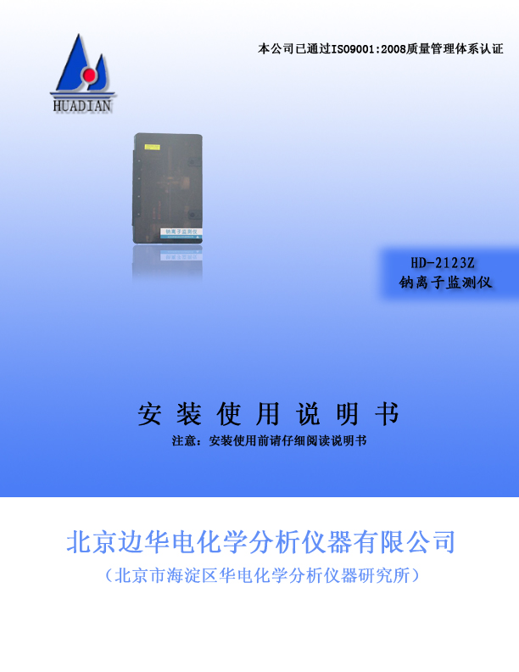

＜注：由于仪器软件升级等因素，可能实际结构及操作与说明书有差异。使用中遇到问题请及时与本所联系。＞

目 录

第一章 概 述 1
第二章 工作原理 2
第三章 主要技术指标和使用环境条件 3
第四章 仪器的安装和启动 4
第五章 菜单操作方法 6
第六章 仪器的维护 16
第七章 常见故障排除 17
第八章 仪器和仪器备件 17
第九章 运输与贮存 18
第十章 制造厂质量保证 19

